Информационное письмо о конкурсе сказок «Волшебная страна финансов»
Фонд развития молодёжных волонтёрских программ приглашает принять участие в конкурсе творческих работ «Волшебная страна финансов»!
В 2021 году мы запустили проект «Волонтеры финансового просвещения». В рамках его реализации мы проводим занятия по основам финансовой грамотности и финансовой безопасности. Сложно отрицать безусловную значимость проекта, особенно в современных условиях, когда участилось количество случаев мошеннических атак по отношению не только к пенсионерам, но и к молодым людям.
Мы считаем, что формировать финансовую культуру нужно с самого детства, а потому запускаем финансовых сказок «Волшебная страна финансов».
Целью конкурса является создание сборника обучающих сказок для финансового просвещения детей младшего и среднего школьного возраста.

Принять участие в конкурсе просто:
- До 31.08.22 прислать заполненную анкету (Приложение 1) на адрес volunteer@tversu.ru с указанием темы «Финансовая сказка»
- Прикрепить к письму работу

Для участия в конкурсе работа должна соответствовать требованиям, описанным далее. При условии их соблюдения участникам будут выданы сертификаты. Из отобранных работ будет составлен сборник финансовых сказок «Волшебная страна финансов» для обучения финансовой грамотности школьников.

ЭТАПЫ ПРОВЕДЕНИЯ:
- С 06.06.22 по 31.08.22 – прием работ и заявок
- С 01.09.22 по 07.09.22 – проверка работы, отбор работ для сборника и голосование за лучшую работу
- 08.09.22 – объявление победителей

ТРЕБОВАНИЯ К УЧАСТНИКАМ:
Возрастные категории участников:
- от 7 до 11 лет
- от 12 до 17 лет
- от 18 и старше
Участники соревнуются внутри своих возрастных групп.
Лица, не достигшие 18 лет, должны получить от родителей или их законных представителей согласие на обработку персональных данных и на участие в Конкурсе (см. Приложение 1)
ТРЕБОВАНИЯ К РАБОТАМ:
- Работа должна быть в виде текста, изображения (комикс) либо видео;
- Работа должна быть прислана в формате Word в соответствии с требованиями к оформлению работ;
- Работа должна соответствовать одной из предложенных ниже тем;
- Работа, не соответствующая первым трем пунктам, не будет допущена до конкурса;
- Работа не должна содержать оскорбительные высказывания, дискриминацию по различным признакам, политическую агитацию или религиозную пропаганду.
ТЕМАТИКИ РАБОТ:
- Учет доходов и расходов (почему нужно вести учет доходов и расходов; откуда берутся деньги в семье; куда пропадают деньги и т.д.)
- Финансовое мошенничество (кто такие финансовые мошенники; мошенники в социальных сетях; телефонное мошенничество и т.д.)
- Как разумно тратить деньги (банковская карта – как правильно и безопасно пользоваться; финансовые пирамиды; банковские кредиты; банковские услуги и т.д.)
- Электронные «помощники» в ведении учета доходов и расходов (кибербезопасность; мобильный банк; интернет-банк и т.д.)
- Происхождение денег и банковской системы
От одного участника принимается не более одной работы по теме.

ТРЕБОВАНИЯ К ОФОРМЛЕНИЮ РАБОТ:
- Печатный текст объемом от 3 до 6 страниц, шрифт Times New Roman, кегль - 14, все поля по 2, межстрочный интервал 1,5. Язык: русский. Формат файла – MS Word;
- В работе указывается название (жирным шрифтом, выравнивание по центру, размер шрифта 14), ниже автор: фио, должность, страна и город проживания, место работы либо наименование профессиональной образовательной организации (курсивом, выравнивание по центру, размер шрифта 14);
- В начале работы обязательно пишется аннотация, чему именно посвящена сказка и на какую возрастную категорию она направлена;
- Иллюстрации к сказке при их наличии должны соответствовать выбранной теме, а также быть авторскими;
- Иллюстрации располагаются непосредственно в тексте.
В Приложении 2 приведен образец оформления работы.
По вопросам участия обращаться по номеру 8-900-011-16-26 либо на почту volunteer@tversu.ru.
Приложение 1. Анкета участника
ФИО*
Дата рождения и возраст*
Адрес место жительства, почтовый индекс
Место обучения/место работы*
Адрес электронной почты*
Номер телефона
Адрес страницы ВКонтакте
Номинация
Тема работы*
Название работы*
Подпись*
Согласие родителей или законных представителей на участие в конкурсе и обработку персональных данных** | ФИО, подпись, дата
Заполняя анкету, вы даёте разрешение на обработку персональных данных и размещение работы в сборнике с указанием ФИО
* Вопросы, обязательные для заполнения
** Для участников, не достигших 18 лет

Приложение 2. Образец оформления работы

Сказка о финансовой грамотности, или про то, как Емеля царем стал
Зангелова Мария
Победитель Всероссийского конкурса сочинений
МБОУ СОШ №7 Предгорного муниципального района
Аннотация: представленная сказка посвящена теме финансовой грамотности и направлена на объяснение простым языком сложной темы детям в возрасте от 7 до 9 лет.
В тридевятом царстве, в тридесятом государстве жил-был Царь, и была у него дочь – прекрасная Царевна-Транжира. И была в этом царстве беда: не умели ни Царь с дочерью, ни бояре с дворянами финансами своими распоряжаться, оттого и страдала Экономика, горько плакала, днями и ночами проливала слезы о копеечках казенных. А что же Царь и Царевна Транжира?
- Трачу деньги, как хочу – по-другому не могу, по-другому не умею, научите же скорее, – то и дело доносилось из государевых палат.
И Царь бездействовать не собирался, а решил он собрать в округе финансистов - экономистов, чтобы они его финансовой грамотности обучили. Вот такое мудрое решение принял Царь, не зря же его государи других царств мудрецом прозвали и частенько к нему за советом наведывались. И созвал Царь в воскресное утро на центральной площади всех ученых да просвещенных людей и молвил слова такие:
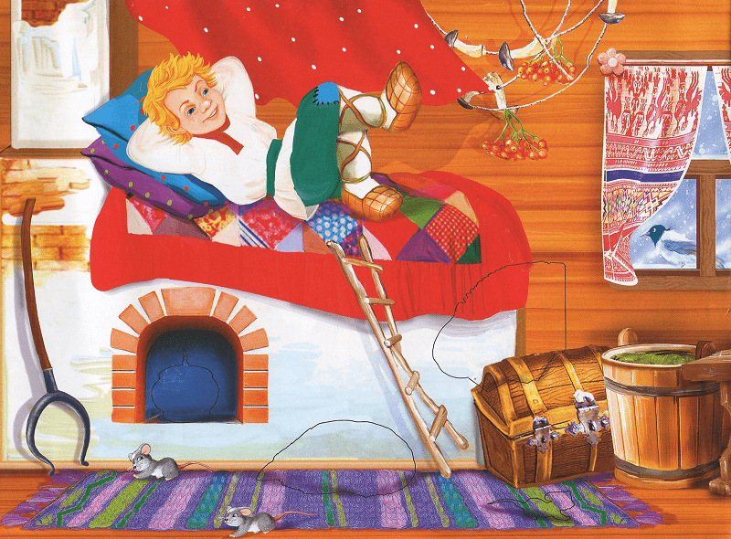
- Ежели какой-нибудь молодец меня финансовой грамотности научит, то получит он дочь мою в жены и полцарства в придачу. И отправились молодцы на все четыре стороны финансовой грамотности обучаться, учиться деньгами распоряжаться.
А тут Емеля – простой русский парень – со своей печи услыхал царскую речь и думает:
- Дай-ка и я в этакой интересной акции поучаствую.
Захотелось Емеле на царской дочке жениться и царем стать – ну, это не удивительно, кто же править не мечтает. Собрался Емеля с мыслями, слез с печки, обул лапти, закинул мешок за плечи и пошел в путь.
(Источник: Финансовая сказка: сб. авт. сказок / сост. и науч. ред. Н.Н. Куницына. ― Ставрополь, 2018. – 74 с.)

